№ п/п | Наименование товара | Наименование показателя, технического, функционального параметра, ед. изм. показателя
1 | 119.01.00  Детский игровой комплекс  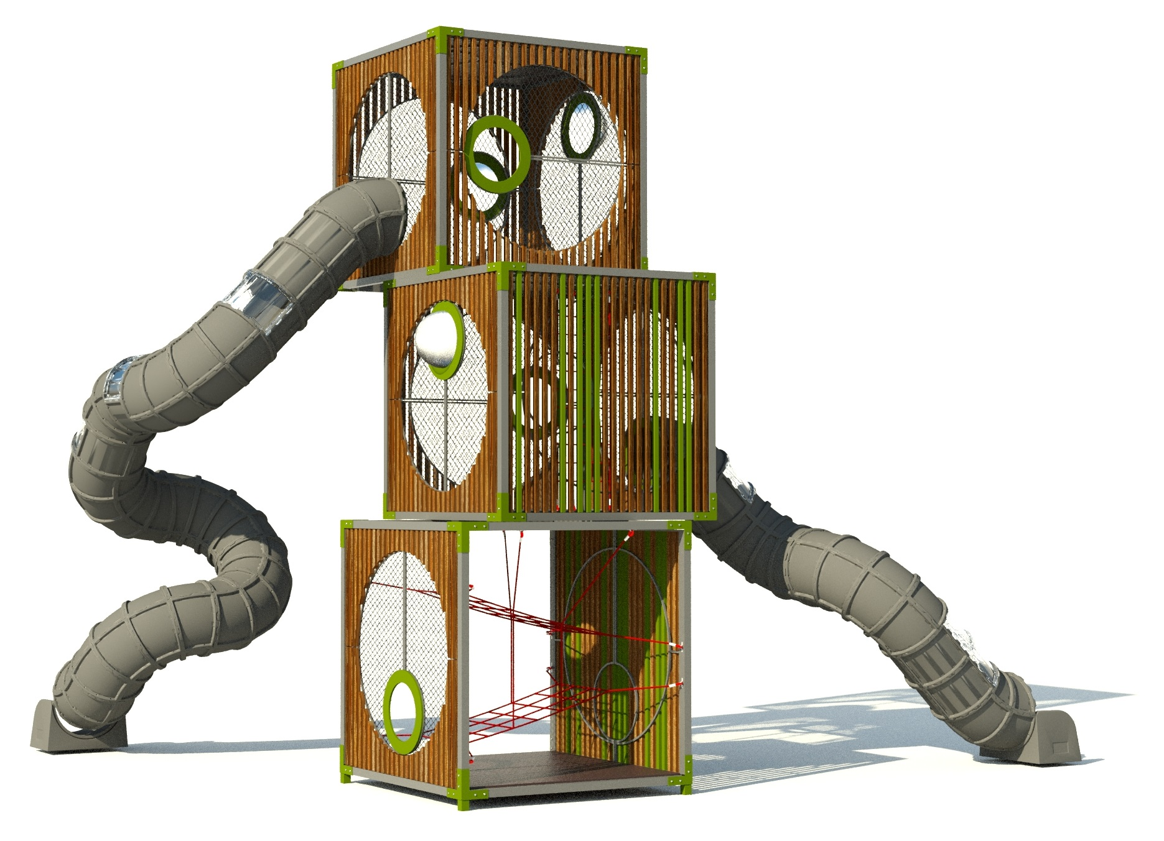 | Детский игровой, многофункциональный, тематический комплекс.  Изделие должно представлять собой устойчивую конструкцию, обеспечивающую безопасные условия для занятий на открытом воздухе.  Конструкция должна обладать высокой ударопрочностью и виброустойчивостью. Антивандальное исполнение конструкции предназначено для интенсивной эксплуатации. Во избежание травм и застревания одежды и частей тела, конструкция должна соответствовать требованиям ГОСТ 34614.1-2019.  Изделие в сборе представляет собой конструкцию в виде башни, состоящей из металлических каркасов кубической формы, соединенных между собой и обшитых снаружи тросовой сеткой из нержавеющей стали и деревянными брусками. Металлические конструкции должны иметь цинковое покрытие или полимерно-порошковое покрытие, стойкое к ультрафиолету, атмосферным явлениям и механическим воздействиям. Такой метод окрашивания увеличивает срок службы и эксплуатации конструкции в несколько раз и предотвращает появление коррозии.  Деревянные элементы изготовлены из древесины хвойных пород. Древесина обработана экологически безопасными защитными акриловыми водорастворимыми материалами, что подчёркивает натуральную текстуру древесины, повышает водостойкость, атмосферостойкость деревянной поверхности.  Внутри комплекса устанавливаются различные элементы в виде канатных лазов. Все площадки оснащены защитными, травмобезопасными ограждениями. В ограждениях установлены полусферические иллюминаторы из поликарбоната.  Передвижение по комплексу осуществляется с помощью канатных лазов. Пространственные сетки для лазания изготовлены из армированного шестипрядного каната «Полистарк» диаметром не менее 16 мм. Канат состоит из полипропиленовых нитей и стальной проволоки. Отличается высокой гибкостью и повышенной прочностью.  К кубам присоединены две горки-трубы, изготовленные из качественного пластика ПНД. Для обеспечения устойчивости горок устанавливаются опоры из металлической трубы с поддерживающими элементами. Каждая горка имеет ограждение, препятствующее перемещению по ней вверх с уличной стороны.  Изделие имеет сборно-разборную конструкцию. Все детали и сборочные элементы имеют механическое крепление. Весь крепеж изготовлен из качественной стали и имеет покрытие, стойкое к атмосферному и механическому воздействию.  Габариты должны быть не менее (ДхШхВ), 10,7 м х 7,9 м х 8.1 м.  Размер безопасной игровой зоны комплекса (зоны приземления) – не менее 1,5 м до ближайшего препятствия от вертикальной проекции любой точки конструкции на зону приземления.  Температурный режим эксплуатации детских игровых комплексов  -65…+65 °С.

